Årsplan for Ballstad barnehage

2020 - 2023

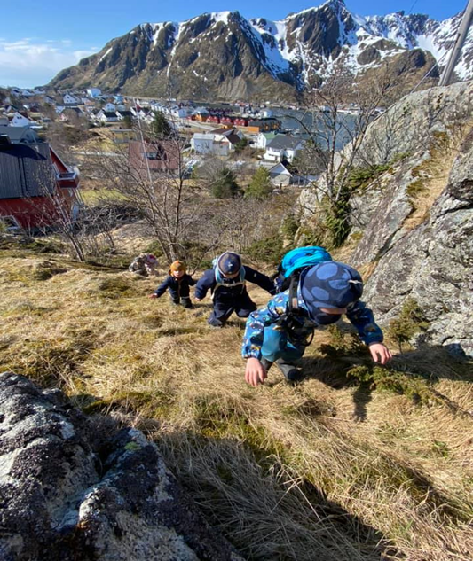

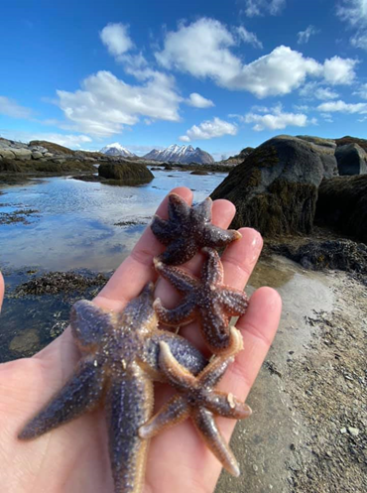
Innledning

Rammeplanen gir Ballstad barnehage og andre barnehager retningslinjer for barnehagens verdigrunnlag, innhold og oppgaver. Målet er å gi personalet en forpliktende ramme for planlegging, gjennomføring og vurdering av barnehagens virksomhet.

«Barnehagens samfunnsmandat er, i samarbeid og forståelse med hjemmet, å ivareta barnas behov for omsorg og lek og fremme læring og danning som grunnlag for allsidig utvikling. Lek, omsorg, læring og danning skal ses i sammenheng.»

Ballstad barnehage mener at læring skjer mye gjennom leken. Her lærer barna å kommunisere, de blir sosialiserte, de lærer å vise og gi omsorg og vise følelser, de har det gøy, og de får utfolde seg fysisk.

Barnehagen vår er en 1 avdelings barnehage. Vi har barn i alderen 1 – 6 år, og barnehagen er godkjent for 24 plasser. Ballstad barnehage er en liten og gjennomsiktig barnehage, hvor vi ønsker å bli godt kjent med både barn og foreldre. Trygghet og god kjennskap til hverandre er viktig for oss i Ballstad barnehage.

Vi i Ballstad barnehage er en PBL barnehage, det vil si at vi er medlem av Private Barnehagers landsforbund. Og følger tariff avtalene som PBL fastsetter, det gjelder både lønn og pensjon.
Barnehagen vår er eid av Johnny Johansen og Ørjan Bringslimark, som har eid barnehagen siden 2008.

I Ballstad barnehage har vi bestemt at vi skal ha et ekstra fokus på fagområdene «Kommunikasjon, språk og tekst» og «Antall, rom og form».

Vi har i de siste to årene vært med på et utviklingsarbeid som heter LP-Modellen. Der vi kartla virksomheten Ballstad Barnehage, og vi så på mulige forbedringspotensial for barnehagen.

Vi har et godt samarbeidsklima mellom barnehagene på Ballstad. Dette klima ønsker barnehagene å opprettholde. Vi kommer til å etterstrebe å dra på besøk mellom barnehagene, slik at barna på Ballstad tidlig blir bedre kjent, og ikke er så fremmed for hverandre når de begynner på skolen.

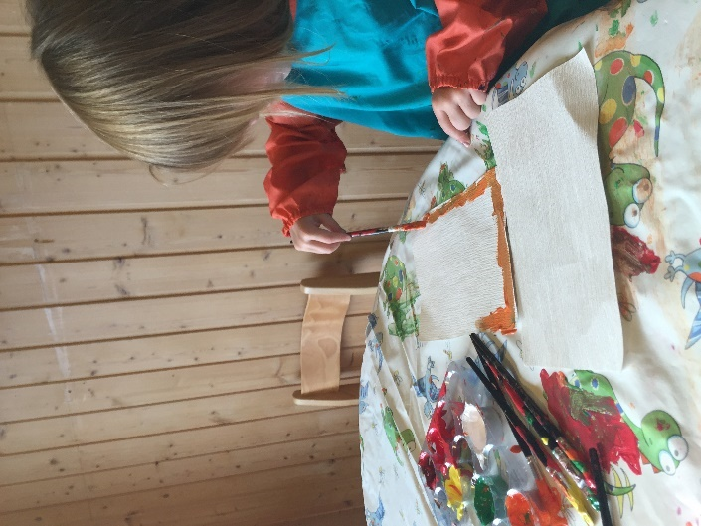

Barnehagens Verdigrunnlag

Barnehagens verdigrunnlag skal formidles, praktiseres og oppleves i alle deler av barnehagens pedagogiske arbeid. Barndommen har egenverdi, og barnehagen skal ha en helhetlig tilnærming til barnas utvikling. Barnehagens samfunnsmandat er, i samarbeid og forståelse med hjemmet, å ivareta barnas behov for omsorg og lek, og fremme læring og danning som grunnlag for allsidig utvikling. Lek, omsorg, læring og danning skal ses i sammenheng.
Å møte individets behov for omsorg, trygghet, tilhørighet og anerkjennelse og sikre at barna får ta del i og medvirke i fellesskapet, er viktige verdier som skal gjenspeiles i barnehagen. Barnehagen skal fremme demokrati, mangfold og gjensidig respekt, likestilling, bærekraftig utvikling, livsmestring og helse.

Personalet ønsker tid og rom for lek. Det betyr at vi tilrettelegger for leken i hverdagen. Her i barnehagen har vi forskjellige rom, med ulikt innhold. Dette gjør at de ulike rommene oppfordrer til ulik type aktivitet. På denne måten har barna også mulighet til medbestemmelse, og kan i større grad være med på å bestemme over innholdet i sin egen hverdag.
Vi jobber for at alle barna skal føle seg trygge i barnehagen. Ved å gi barna en grunnleggende følelse av trygghet våger de å utforske og oppdage omgivelsene sine. Personalet ønsker å være entusiastiske, undrende og engasjerte når vi introduserer de ulike sidene ved livet for barna.
På turene våre vil opplevelsene og mestring av egen kropp være det viktigste der og da. Det vi utforsker, ser og finner tar vi med tilbake til barnehagen og bearbeider, slik at opplevelsen får en enda dypere mening.
I Ballstad barnehage ønsker vi å ha et ekstra fokus på kommunikasjon, språk og tekst, samt antall, rom og form. Vi ser at barna har behov for å bli stimulert med kommunikasjon, språk og tekst i alle alderstrinn. Vi ønsker å være naturlige samtale partnere til barna og stimulere til å bruke språket, og samtidig være nysgjerrig på språket. Gjennom språket får vi fram våre meninger, og vi kan forstå hverandre på en god måte. Og vi kan ha god mestringsfølelse gjennom språket. Vi ønsker at barna skal lære seg ulike begreper og bli stimulert til å skille på mengde og størrelse.

Lov om barnehage

§ 1. Formål
Barnehagen skal i samarbeid og forståelse med hjemmet ivareta barnas behov for omsorg og lek, og fremme læring og danning som grunnlag for allsidig utvikling. Barnehagen skal bygge på grunnleggende verdier i kristen og humanistisk arv og tradisjon, slik som respekt for menneskeverdet og naturen, på åndsfrihet, nestekjærlighet, tilgivelse, likeverd og solidaritet, verdier som kommer til uttrykk i ulike religioner og livssyn og som er forankret i menneskerettighetene.
Barna skal få utfolde skaperglede, undring og utforskertrang. De skal lære å ta vare på seg selv, hverandre og naturen. Barna skal utvikle grunnleggende kunnskaper og ferdigheter. De skal ha rett til medvirkning tilpasset alder og forutsetninger.
Barnehagen skal møte barna med tillit og respekt, og anerkjenne barndommens egenverdi. Den skal bidra til trivsel og glede i lek og læring, og være et utfordrende og trygt sted for fellesskap og vennskap. Barnehagen skal fremme demokrati og likestilling og motarbeide alle former for diskriminering.

§ 2. Barnehagens innhold

Barnehagen skal være en pedagogisk virksomhet.
Barnehagen skal gi barn muligheter for lek, livsutfoldelse og meningsfylte opplevelser og aktiviteter.
Barnehagen skal ta hensyn til barnas alder, funksjonsnivå, kjønn, sosiale, etniske og kulturelle bakgrunn, herunder samiske barns språk og kultur.
Barnehagen skal formidle verdier og kultur, gi rom for barns egen kulturskaping og bidra til at alle barn får oppleve glede og mestring i et sosialt og kulturelt fellesskap.
Barnehagen skal støtte barns nysgjerrighet, kreativitet og vitebegjær og gi utfordringer med utgangspunkt i barnets interesser, kunnskaper og ferdigheter.
Barnehagen skal ha en helsefremmende og en forebyggende funksjon og bidra til å utjevne sosiale forskjeller.
Departementet fastsetter nærmere regler om barnehagens innhold og oppgaver (rammeplan) ved forskrift.
Barnehagens eier kan tilpasse rammeplanen til lokale forhold.

Med utgangspunkt i rammeplan for barnehagen skal samarbeidsutvalget for hver barnehage fastsette en årsplan for den pedagogiske virksomheten.

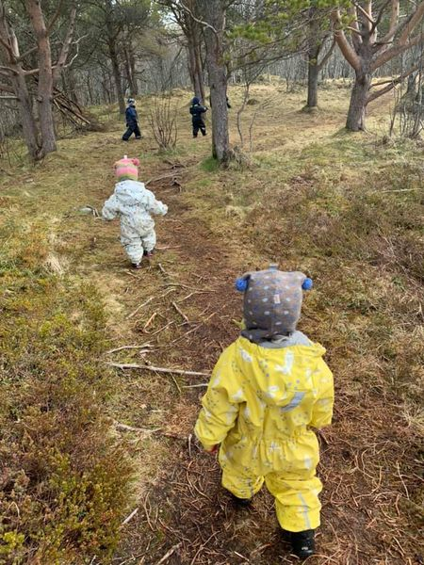
Dagsrytme

07.00: Barnehagen åpner

07.00 – 08.15: Frokost, hvis barnet ditt kommer i barnehagen etter klokken 08.15, må det ha spist frokost hjemme.

09.15 – 11.00: Utelek/aktiviteter

11.00: Samlingsstund

11.30: Lunsj

Ulike aktiviteter og frilek

14.15: Mellommåltid

Ulike aktiviteter og frilek

16.30: Barnehagen stenger

Når barna blir henta, ønsker vi at barna rydder noen leker før dere drar hjem. HUSK! Å gi beskjed om at barnet er blitt henta.

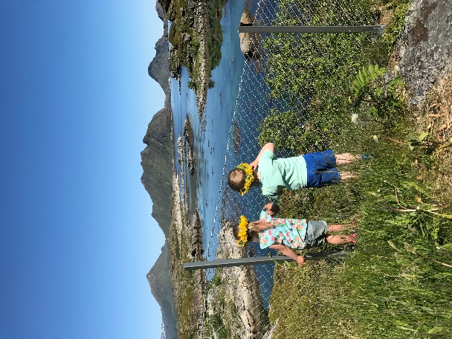
Barnehagens formål og innhold

«Barnehagen skal ivareta barnas behov for omsorg.
Omsorg er en forutsetning for barnas trygghet og trivsel, og for utvikling av empati og nestekjærlighet. Barnehagen skal gi barna mulighet til å utvikle tillit til seg selv og andre. I barnehagen skal alle barna oppleve å bli sett, forstått, respektert og få den hjelp og støtte de har behov for. Barnehagen skal aktivt legge til rette for omsorgsfulle relasjoner mellom barna og personalet og mellom barna, som grunnlag for trivsel, glede og mestring. Personalet skal arbeide for et miljø som ikke bare gjør barna til mottakere av omsorg, men som også verdsetter barnas egne omsorgshandlinger.» (R-17)
For oss er det viktig at både de yngste og de eldste barnas behov for ro og hvile blir ivaretatt. Etter lunsj hviler de yngste barna ute i vognene sine. De eldste barna har hvilestund inne . Der hører vi på rolig musikk eller eventyr, eller vi leser for barna.
Vi ønsker å være tilgjengelig for barna og møte deres behov for omsorg som å sitte på fanget, ei hand å holde i og trøst når de har det vondt. Omsorg for oss er også å vise interesse og være lydhør, og se hvert enkelt barn og behandle alle barna med samme varme og respekt selv om behovene kan være ulike.
Våre omsorgshandlinger skal være så tydelig at barna viderefører omsorgshandlinger seg imellom. Vi er oppmerksomme på barnas omsorgshandlinger ved å sette ord på dem sammen med barna. Som for eksempel: «så fint at du hjalp han å åpne døra, se så glad han ble». Slik får barna tillit til seg selv og støtte i deres omsorg.

Vi i Ballstad barnehage vil jobbe for å gi ungene allsidige, spennende og lærerike erfaringer. Et virkemiddel som blir viktig er glede og humor. Små barn trenger å bli stimulert, fysisk, sosialt, følelsesmessig og intellektuelt. Utviklingen stimuleres i hverdagens ulike situasjoner, i mellommenneskelige forhold, opplevelser og erfaringer i lek.
Vi voksne i Ballstad Barnehage vil jobbe mot å være entusiastiske, bestemte og tilstedeværende i vår omsorgsrolle. Vi mener det er viktig med glede og humor. I situasjoner som holder på å gå på tverke, kan humor være et godt hjelpemiddel. For eksempel kan ei ullbukse som klør og stikker, bli morsom på hodet til en voksen, som plutselig er blitt en kanin.

Barnehagen skal ivareta barnas behov for lek

«Leken skal ha en sentral plass i barnehagen, og lekens egenverdi skal anerkjennes. Barnehagen skal gi gode vilkår for lek, vennskap og barnas egen kultur. Leken skal være en arena for barnas utvikling og læring, og for sosial og språklig samhandling. Barnehagen skal inspirere til og gi rom for ulike typer lek både ute og inne. Barnehagen skal bidra til at alle barn kan oppleve glede, humor, spenning og engasjement gjennom lek - alene og sammen med andre.» (R-17)
For å ivareta barnas behov for lek har vi fire ulike rom inne som barna kan leke på det meste av dagen. Vi har ulike typer konstruksjonslek som puter, lego, jovo, duplo, magneter og puslespill etc. vi stimulerer til rollelek gjennom å lese for barna, fortelle eventyr og samtaler med barna. Rommet har og betydning for rolleleken, vi har utkledningsklær, dukker, klær, pledd, lekekjøkken med kopper og kar på kjøkkenkroken. Samtidig som de har rollelek. På avdelingen legger vi til rette for lek med småbiler, plastdyr, i garderoben har vi togbane og på lagerrommet har vi lego og duplo.
Vi mener selv at vi har verdens fineste utelekeplass med nydelig utsikt utover havet, båter og fugleliv. Terrenget er kupert og spennende, som stimulerer til ulike typer rollelek og styrte leker som sisten, rødt lys, alle mine duer, gjemsel m.m. I de små sjøhusene har vi benker, lekekjøkken, kopper og kar. Her blir det laget mange sølekaker. Barna har tilgang på uteleker som bøtter, spader, baller etc.
Personalet i barnehagen observerer barna i leken for å kunne støtte barna i leken der det trengs. Ingen barn skal stå utenfor leken, da må vi hjelpe barna inn i leken samtidig som vi ikke ødelegger for barnas frilek.
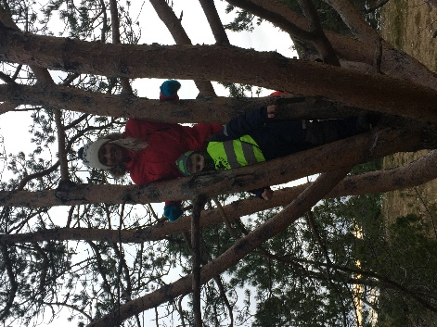

‘Barnehagen skal fremme danning

«Barnehagen skal støtte barna i å forholde seg prøvende og nysgjerrig til omverdenen og bidra til å legge grunnlag for modig, selvstendig og ansvarlig deltakelse i demokratiske fellesskap. Barnehagen skal fremme samhold og solidaritet samtidig som individuelle uttrykk og handlinger skal verdsettes og følges opp. Barnehagen skal bidra til at barna kan forstå felles verdier og normer som er viktige for fellesskapet. Barnehagen skal bidra til å fremme barnas tilhørighet til samfunnet, natur og kultur.
I barnehagen skal barna få delta i beslutningsprosesser og utvikling av felles innhold. Barna skal støttes i å uttrykke synspunkter og skape mening i den verden de er en del av. Gjennom samspill, dialog, lek og utforsking skal barnehagen bidra til at barna utvikler kritisk tenkning, etisk vurderingsevne, evne til å yte motstand og handlingskompetanse, slik at de kan bidra til endringer.» (R-17)
Et dannet menneske er et menneske som har og viser respekt for seg selv, for mennesker rundt seg, for naturen og for noe som er større en seg selv. Det er ulike typer danning i barnehagen som; etisk danning, der barna lærer å lytte og ta hensyn til andre. Identitetsdanning, barna lærer å si hva han/hun selv mener. Demokratisk danning, lærer at sin stemme er verdt å høre på og allmenndanning, lærer om temaer og samtaler som vi undersøker.
Barna skal være med å ta beslutninger som de er modne til å forstå som for eksempel, de kan være med å bestemme hvilken lue de skal ha på seg, men ikke om de skal ha lue eller ikke. De tar daglig valg hvilke aktiviteter de vil gjøre i barnehagen. De lærer å ta hensyn til hverandre og vente på tur. Vi skal lytte til deres meninger og ytringer og anerkjenne dem. Vi skal undre oss sammen med barna ved å stille åpne spørsmål.

Barnehagen skal fremme læring

«I barnehagen skal barna oppleve et stimulerende miljø som støtter opp om deres lyst til å leke, utforske, lære og mestre. Barnehagen skal introdusere nye situasjoner, temaer, fenomener, materialer og redskaper som bidrar til meningsfull samhandling. Barnas nysgjerrighet, kreativitet og vitebegjær skal anerkjennes, stimuleres og legges til grunn for deres læringsprosesser. Barna skal få undersøke, oppdage og forstå sammenhenger, utvide perspektiver og få ny innsikt. Barna skal få bruke hele kroppen og alle sanser i sine læringsprosesser. Barnehagen skal bidra til læringsfellesskap der barna skal få bidra i egen og andres læring.» (R-17)
Når det gjelder barns læring skal vi støtte og berike barnas refleksjoner rundt temaer og fenomener, derfor har barnehagen et årshjul der vi følger året og fenomener som mørketid, årstider, fugler som drar, lofotfiske, høytider som jul og påske, m.m. vi har også fokus på realfag i hverdagen som for eksempel å dra inn matematikk ved dekking av bordet; «hvor mange kopper trenger vi» «plassering» og orientering i rommet.
Vi deler også barna inn i aldersbestemte grupper og har tilpasset opplegg for barna slik får vi progresjon i læringen.

Barnehagen skal fremme vennskap og fellesskap

«Sosial kompetanse er en forutsetning for å fungere godt sammen med andre og omfatter ferdigheter, kunnskaper og holdninger som utvikles gjennom sosialt samspill. I barnehagen skal alle barn kunne erfare å være betydningsfulle for fellesskapet og å være i positivt samspill med barn og voksne. Barnehagen skal aktivt legge til rette for utvikling av vennskap og sosialt fellesskap. Barnas selvfølelse skal støttes, samtidig som de skal få hjelp til å mestre balansen mellom å ivareta egne behov og det å ta hensyn til andres behov.» (R-1

Gjennom omsorg, lek, læring og danning skal barna lære seg sosiale ferdigheter for å bli sosialt kompetente. Vi øver på prososiale handlinger som å lytte til andre, vente på tur, snakke til andre på en hyggelig måte og å tilby andre hjelp. For eksempel; å si takk, å lytte, å godta nei som svar, å takle å tape, å gi kompliment, å bli med i en lek som allerede er i gang. I samspill og lek med andre barn og å se på personalets sosiale ferdigheter lærer barna disse. Vi legger til rette for at alle barna skal ha noen å leke sammen med og bygge relasjoner med barn og personalet i barnehagen.
Personalet jobber for å stoppe utestenging, mobbing, krenking og uheldige samsillsmønstre. Dette gjør vi ved å være tett på barna og hjelper dem å finne løsninger i konfliktsituasjoner slik at de kan håndtere konfliktene selv.

Barnehagen skal fremme kommunikasjon og språk

«Barnehagen skal være bevisst på at kommunikasjon og språk påvirker og påvirkes av alle sider ved barnets utvikling. Gjennom dialog og samspill skal barna støttes i å kommunisere, medvirke, lytte, forstå og skape mening. Barnehagen skal anerkjenne og verdsette barnas ulike kommunikasjonsuttrykk og språk, herunder tegnspråk. Alle barn skal få god språkstimulering gjennom barnehagehverdagen, og alle barn skal få delta i aktiviteter som fremmer kommunikasjon og en helhetlig språkutvikling. I barnehager for samiske barn i samiske distrikt skal barnehagen fremme barnas samiskspråklige kompetanse.» (R-17)
Personalet er språklig bevisste, vi slurver ikke med språket for eksempel ved matbordet så peker vi ikke og sier; «kan du gi meg den». Vi benevner og sier; «kan du gi meg leverposteien». De barna som ikke har rett uttale hjelper vi ved å gjenta det barnet sier med riktig uttale uten å rette på barnet. Vi sier IKKE; «det heter ikke leppeptei, det heter leverpostei» for det kan gjøre barnet usikkert.
Vi bruker «språksprell» (et pedagogisk språkverktøy) for å stimulere språkutviklingen. Vi snakker med barna og prøver å forstå barn med kommunikasjonsvansker, for å støtte deres behov for å utrykke seg hjelper vi dem å sette ord på følelser og handlinger.

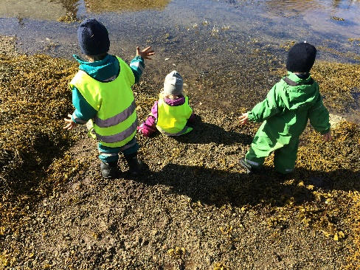
Overganger

Når barnet begynner i barnehagen

Vi vil legge til rette for at barna får en fin start i Ballstad barnehage. Barnet får en kontaktperson som er frigjort fra andre gjøremål i barnehagen mens tilvenningen pågår. Noen barn trenger to dager, mens andre trenger lengre tid for å bli trygg i barnehagen. Vi ønsker at barna skal få tid og rom til å bli kjent, etablere relasjoner og knytte seg til personalet og til andre barn. Vi ønsker å være en trygg base for barna slik at de får utforske, leke og bli kjent i barnehagen samtidig som de kan komme til oss for trygghet.

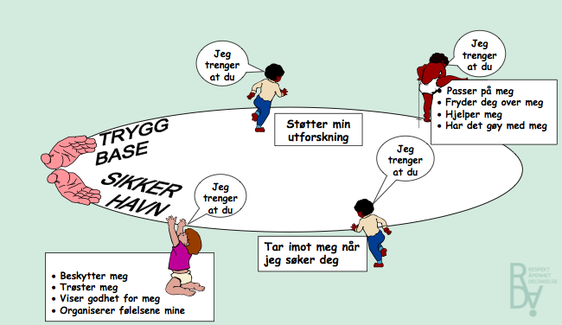

Overgang mellom barnehage og skole

«Barnehagen skal i samarbeid med foreldre og skolen legge til rette for at barna kan få en trygg og god overgang fra barnehage til skole og eventuelt skolefritidsordning. Barnehagen og skolen bør utveksle kunnskap og informasjon som utgangspunkt for samarbeid om tilbudet til de eldste barna i barnehagen, deres overgang til og oppstart i skolen. Barnehagen må ha samtykke fra foreldrene for å dele opplysninger om enkeltbarn med skolen.
De eldste barna skal få mulighet til å glede seg til å begynne på skolen og oppleve at det er en sammenheng mellom barnehagen og skolen. Barnehagen skal legge til rette for at de eldste barna har med seg erfaringer, kunnskaper og ferdigheter som kan gi dem et godt grunnlag og motivasjon for å begynne på skolen. Barnehagen skal bidra til at barna kan avslutte barnehagetiden på en god måte og møte skolen med nysgjerrighet og tro på egne evner. Barna skal få bli kjent med hva som skjer i skolen og skolefritidsordningen.» (R-17)
Ballstad barnehage har et godt samarbeid med Nye Kakhaugen barnehage på Ballstad. Førskolebarna møtes en tirsdag i måneden på besøk hos hverandre og en mandag i måneden går vi i gymsalen sammen. April-juni, går vi tur til skolen sammen. Slik blir de kjent med flere av sine klassekamerater før skolestart og det føles trygt for barna og gjør overgangen mellom barnehage og skole lettere.
Første planlagte møte og samarbeid med Ballstad skole er nissemarsj i desember. Da går vi sammen med 1-4 klasse fra skolen til butikken og til skolen igjen der vi spiser nissegrøt. På våren inviterer skolen barna til 3 førskoledager. En på sfo, en med læreren (hvis han/hun er på plass) og en turdag sammen med 1-4. klasse.
Ped.leder har sluttsamtale med foreldrene vedrørende førskolebarnet og informasjon om barnet blir så videreformidlet til skolen hvis foreldrene samtykker til det.

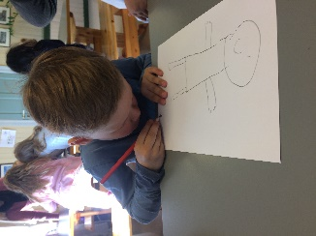
Rammeplanen og Barnehagens 7 fagområder

- Kommunikasjon, språk og tekst
- Kropp, bevegelse, mat og helse
- Kunst, kultur og kreativitet
- Natur, miljø og teknologi
- Antall, rom og form
- Etikk, religion og filosofi
- Nærmiljø og samfunn
Innholdet i fagområdene finner du/dere bakerst i årsplanen. Her finner du det som vedlegg, da innholdet tar stor plass i årsplanen.

Barns medvirkning
«Barnehagen skal ivareta barnas rett til medvirkning ved å legge til rette for og oppmuntre til at barna kan få gitt uttrykk for sitt syn på barnehagens daglige virksomhet, jf. Barnehageloven § 1 og § 3. Grunnloven § 104 og FNs barnekonvensjon art 12 nr. 1.»
Vi i Ballstad barnehage lytter daglig til barnas ønsker i sin barnehagehverdag. Med det mener vi at vi prøver å si ja så ofte som mulig når barna ytrer ønsker om hva de har lyst til å gjøre. Vi skal være bevisste og reflekterte over hvorfor vi sier nei, og i så fall forklare hvorfor han eller hun ikke kan gjøre det nå.
«Barna skal jevnlig få mulighet til aktiv deltakelse i planleggingen og vurderingen av barnehagens virksomhet. Alle barn skal få erfare å få innflytelse på det som skjer i barnehagen.» (R-17)
I Ballstad barnehage skal barna i små grupper få være med på planleggingen og vurderingen av barnehagens virksomhet. De største barna har en fast dag i uken der de har førskolegruppe, i denne tiden settes det av tid for planlegging av div turer/måltider og aktiviteter.
Videre påpeker rammeplanen «også de yngste barna og barn som kommuniserer på andre måter enn gjennom tale, har rett til å gi uttrykk for sine synspunkter på egne vilkår» (Rammeplan 2017, 2 27)
I Ballstad barnehage skal de voksne være ekstra oppmerksomme på disse barna, og prøve å forstå deres ytringer. Vi voksne hjelper også hverandre med å forstå disse barna

Barnehagen som pedagogisk virksomhet

Barnehagen er en pedagogisk virksomhet. Dette vil blant annet si at vi skal planlegge, vurdere og dokumentere hva som skjer i løpet av barnehageåret. Det skal vises hvordan vi arbeider for å gi barna et tilrettelagt og godt tilbud som er i tråd med barnehageloven og rammeplanen. I denne prosessen har både barn og foreldre, rett til å medvirke. Planleggingen foregår på personalmøter og planleggingsdager. Til grunn for planlegging ligger barnas medvirkning, behov og interesser. Rammeplanen benyttes aktivt på møter for å sikre at vi planlegger arbeidet vårt ut fra dens rammer.

Vi planlegger og vurderer:
- månedsplan
- Gruppetid
- Tema- og prosjektarbeid
- Tradisjoner og andre aktiviteter
- Årsplan

Vi benytter månedsplanen aktivt i hverdagen, samtidig legger vi til rette for at barna og deres medvirkning skal stå sterkt i hverdagen. Dette kan bety at dersom det er noe annet en det som er planlagt som opptar barnas oppmerksomhet og interesse er det rom for at dette kan bli tema.

Foreldresamarbeid

I barnehagens samfunnsmandat står det:

«Barnehagen skal gi barn under opplæringspliktig alder gode utviklings og aktivitetsmuligheter i nær forståelse og samarbeid med barnets hjem.»

Foreldresamarbeidet i Ballstad barnehage skjer først og fremst i hverdagen når barna kommer og blir hentet. Vi vil gjerne at dere foreldre kommer inn i garderoben for å levere og hente barna deres.
Formelt sett har vi to foreldresamtaler i året, samt to foreldremøter.
For å bli gode samtalepartnere, og for å hjelpe ungene til å få en helhet i hverdagen er det en forutsetning med et godt foreldresamarbeid.
Særlig det å få vite litt om barnets hjemmemiljø, søsken, dyr, besteforeldre osv. er viktig.
Gjennom å kunne noe om barnas hjemmearena kan vi ta samtalen videre fra det som skjer her og nå. Slik kan vi hjelpe ungene til å sette ord på andre erfaringer og ting de bryr seg om. Spesielt er endringer i barnets hverdag viktig.
Vi ønsker at dere foreldre skal føle dere hjemme i barnehagen. Dere er alltid hjertelig velkommen!

Mat

I Ballstad barnehage følger i de statlige og kommunale direktiver for godt kosthold i barnehagen. Vi i Ballstad barnehage ønsker å gi barna et variert og sunt kosthold mens de er i barnehagen. Vi tenker blant annet at det ikke er nødvendig med så mye sukkerholdige matprodukter på matbordet. Bruk av syrefremkallende drikkeprodukter kommer vi også til å begrense, slik at vi begrenser skader på barnas tenner.
Når barnet ditt har bursdag kommer barnehagen til å lage til et spesielt måltid bestående av frukt, grønnsaker eller smoothie. Vi ønsker ikke at for eksempel kaker skal være en del av bursdagsfeiringen i Ballstad barnehage. Foreldre må gjerne komme med innspill om hva vi kan lage for å gjøre en bursdag mer spennende. Barna får et varmt måltid en gang i uka til lunsj. Vi prøver å variere med ulike fiske- og kjøttretter. Det skal til alle våre måltider serveres grønt ved siden av (agurk, tomat, paprika, broccoli o.l.)

Robuste Lofotunga

Ballstad barnehage har i de siste tre årene tatt del i kurs som er lokalt forankret gjennom Lofoten Friluftsråd. De har gjennomført et kurs årlig med ulike temaer ved hvert kurs. Her får vi som deltar konkrete ideer og impulser som er lett å tilbakeføre til egen praksis i barnehagen. På disse kursene har det vært lagt opp til at man får utveksle egne erfaringer, og man lærer mye av hverandre. Kurs som vi har deltatt på har hatt tema som: «Forming av snø» og «Digital praksis»

Helsefremmende barnehage
«Barnehagen skal ha en helsefremmende og forebyggende funksjon og bidra til å utjevne sosiale forskjeller. Barnas fysiske og psykiske helse skal fremmes i barnehagen. Barnehagen skal bidra til barnas trivsel, livsglede, mestring og følelse av egenverd og forebygge krenkelser og mobbing.» (Rammeplanen) Ballstad barnehage skal være en helsefremmende barnehage. Barnehagens personale skal tilrettelegge for godt kosthold, god fysisk aktivitet, god hygiene og trygge rammer for barnet.

Realfagsløyper

Vi har deltatt på kurs i regi av Vestvågøy kommune hvor vi over flere samlinger er blitt introdusert for temaet Realfagsløyper. Kursholdere for disse kursene har kommet fra Matematikksenteret i Trondheim. Det er slik at man ser i norsk skole at flere barn sliter med faget realfag. Og man mener at man ved å tidlig skape interesse for realfag vil kunne gi bedre forståelse og større interesse for faget.

Språkløyper

«Personalet skal følge med på barnas kommunikasjon og språk og fange opp og støtte barn som har ulike former for kommunikasjonsvansker, som er lite språklige aktive, eller som har sen språkutvikling» (Rammeplanen)
Vi i Ballstad barnehage har valgt å bruke språkløyper som et verktøy for å styrke barnas språkutvikling. For å lykkes i arbeidet med barns språk er det avgjørende å implementere språk og leseaktiviteter i hverdagen. Målet med å arbeide med språkløyper er å styrke barnehagens daglige arbeid med barnas språklæring gjennom ulike leseaktiviteter. Vi vil ha leseaktiviteter for alle barna i barnehagen. Hele personalgruppen vil gjennom kompetansepakkene fra lesesenteret øve på lesemåter og metoder som er relevante for de temaene vi jobber med. Forskning viser at lesing og samtaler rundt bøker har stor verdi for barnas språkutvikling.
Riktig språkutvikling har betydning for mange sider av livet til et barn. Tilgang til leken, muligheter for å skaffe seg venner, bli forstått, lettere å mestre og dermed lettere å lære.

Forut

I Ballstad barnehage arrangerer vi hvert år FORUT aksjon i barnehagen. FORUT er en stor hjelpeorganisasjon som hjelper barn i u-land med skolegang og bedre levevilkår. Forut legger opp til at norske barn får være med på å samle inn penger til barn som ikke har det like godt som oss. Forut tilbyr barnehagene en undervisningspakke, hvor vi får se videoer fra det landet vi skal samle inn penger til, vi får eventyr fra dette landet, og vi lærer barn fra gjeldende land å kjenne. Vi får ulike materiale som hjelper oss å samle inn penger. Opplegget fungerer godt, og vi i Ballstad barnehage har gjennomført aksjonen hver høst siden 2010.

Kulturbegivenheter i Ballstad barnehage

I løpet av året vil vi markere ulike dager i Ballstad barnehage.

Høst:
- FORUT
- Lucia med julerefrokost
- Kirkebesøk (Jul)
- Nissefest

Vår
- Solfest
- Ferskfisk-mølje
- Ski-aktivitetsdag
- Karneval
- Barnehagedagen
- Kirkebesøk (Påske)
- Påskefrokost
- 17. mai
- Sommerfest

Hvem som jobber i Ballstad barnehage?

Stine Endresen Styrer/Pedagogisk leder
Mary Ann Sørensen Barne- og ungdomsarbeider (søker
Dispensasjon barnehagelærer)
Rebecca Aasli Jentoft Assistent
May Kirsti Berg Barne- og ungdomsarbeider
Tove Fossen Assistent ( 40%)

Renhold:
Selma O. M. Fossen

Hjemmeside:ballstad.barnehage.no

e-post:ballstadbarnehage@gmail.com

Rammeplanens 7 fagområder:

Kommunikasjon, språk og tekst
Gjennom arbeid med fagområdet skal barnehagen bidra til at barna får utforske og utvikle sin språkforståelse, språkkompetanse og et mangfold av kommunikasjonsformer. I barnehagen skal barna møte ulike språk, språkformer og dialekter gjennom rim, regler, sanger, litteratur og tekster fra samtid og fortid. Barnehagen skal bidra til at barn leker med språk, symboler og tekst og stimulere til språklig nysgjerrighet, bevissthet og utvikling.
I barnehagen skal barna få mulighet til å erfare ulike formidlingsmåter av tekster og fortellinger, som kilde til estetiske opplevelser, kunnskap, refleksjon og møter med språk og kultur. Personalet skal invitere til utforsking av både muntlige språk og skriftspråk.
Gjennom arbeid med kommunikasjon, språk og tekst skal barnehagen bidra til at barna
- uttrykker sine følelser, tanker, meninger og erfaringer på ulike måter
- bruker språk til å skape relasjoner, delta i lek og som redskap til å løse konflikter
- videreutvikler sin begrepsforståelse og bruker et variert ordforråd
- leker, improviserer og eksperimenterer med rim, rytme, lyder og ord
- møter et mangfold av eventyr, fortellinger, sagn og uttrykksformer
- opplever spenning og glede ved høytlesning, fortelling, sang og samtale
- utforsker og gjør seg erfaringer med ulike skriftspråksuttrykk, som lekeskrift, tegning og bokstaver, gjennom lese- og skriveaktiviteter.
Personalet skal
- skape et variert språkmiljø der barna får mulighet til å oppleve glede ved å bruke språk og kommunisere med andre
- synliggjøre språklig og kulturelt mangfold, støtte barnas ulike kulturelle uttrykk og identiteter og fremme mangfold i kommunikasjon, språk og andre uttrykksformer
- invitere til ulike typer samtaler der barna får anledning til å fortelle, undre seg, reflektere og stille spørsmål
- oppmuntre barna til å fabulere og leke med språk, lyd, rim og rytme
- støtte barnas lek med og utforsking av skriftspråket
- bruke varierte formidlingsformer og tilby et mangfold av bøker, sanger, bilder og uttrykksformer
- inkludere alle barna i språkstimulerende aktiviteter.

Kropp, bevegelse, mat og helse
Vaner og handlingsmønstre tar form allerede fra tidlig alder. Gode vaner som tilegnes i barnehagealder, kan vare livet ut. Barnehagen skal legge til rette for at alle barn kan oppleve bevegelsesglede, matglede og matkultur, mentalt og sosialt velvære og fysisk og psykisk helse. Barna skal inkluderes i aktiviteter der de kan få være i bevegelse, lek og sosial samhandling og oppleve motivasjon og mestring ut fra egne forutsetninger. Barnehagen skal bidra til at barna blir kjent med kroppen sin og utvikler bevissthet om egne og andres grenser.
Gjennom arbeid med fagområdet skal barna få mulighet til å sanse, oppleve, leke, lære og skape med kroppen som utgangspunkt. Gjennom medvirkning i mat- og måltidsaktiviteter skal barna motiveres til å spise sunn mat og få grunnleggende forståelse for hvordan sunn mat kan bidra til god helse.
Gjennom arbeid med kropp, bevegelse, mat og helse skal barnehagen bidra til at barna
- opplever trivsel, glede og mestring ved allsidige bevegelseserfaringer, inne og ute, året rundt
- blir kjent med egne behov, får kjennskap til menneskekroppen og utvikler gode vaner for hygiene og et variert kosthold
- videreutvikler motoriske ferdigheter, kroppsbeherskelse, koordinasjon og fysiske egenskaper
- opplever å vurdere og mestre risikofylt lek gjennom kroppslige utfordringer
- blir trygge på egen kropp, får en positiv oppfatning av seg selv og blir kjent med egne følelser
- setter grenser for egen kropp og respekterer andres grenser
- får innsikt i matens opprinnelse, produksjon av matvarer og veien fra mat til måltid.
Personalet skal
- være aktive og tilstedeværende, støtte og utfordre barna til variert kroppslig lek og anerkjenne barnets mestring
- bidra til at barna kan tilegne seg gode vaner, holdninger og kunnskaper om kost, hygiene, aktivitet og hvile
- gi barna tilgang til varierte og utfordrende bevegelsesmiljøer, sanseopplevelser og kroppslig lek ute og inne, i og utenfor barnehageområdet
- bidra til at barna utvikler et bevisst forhold til retten til å bestemme over egen kropp og respekt for andres grenser
- legge til rette for at måltider og matlaging bidrar til måltidsglede, deltakelse, samtaler og fellesskapsfølelse hos barna
- kjenne og praktisere nasjonale føringer for helsefremmende og forebyggende tiltak som gjelder barn.

Kunst, kultur og kreativitet
Opplevelser med kunst og kultur i barnehagen kan legge grunnlag for tilhørighet, deltakelse og eget skapende arbeid. I barnehagen skal barna få estetiske erfaringer med kunst og kultur i ulike former og organisert på måter som gir barna anledning til utforsking, fordypning og progresjon. Barna skal støttes i å være aktive og skape egne kunstneriske og kulturelle uttrykk. Barnehagen skal legge til rette for samhørighet og kreativitet ved å bidra til at barna får være sammen om å oppleve og skape kunstneriske og kulturelle uttrykk.
Fagområdet omhandler uttrykksformer som billedkunst og kunsthåndverk, musikk, dans, drama, språk, litteratur, film, arkitektur og design. Barnehagen skal la barna møte ulike kunstneriske og kulturelle uttrykk som gjenspeiler et mangfoldig samfunn og ulike tidsepoker. I arbeid med fagområdet skal personalet stimulere barnas nysgjerrighet, utvide deres forståelse og bidra til undring, undersøkelser, utprøvinger og eksperimentering. Barnehagen må legge til rette for og videreutvikle barnas kreative prosesser og uttrykk.
Gjennom arbeid med kunst, kultur og kreativitet skal barnehagen bidra til at barna
- har tilgang til ting, rom og materialer som støtter opp om deres lekende og estetiske uttrykksformer
- tar i bruk fantasi, kreativ tenkning og skaperglede
- bearbeider inntrykk og følelser i møte med kunst, kultur og estetikk gjennom skapende virksomhet ute og inne
- møter et mangfold av kunstneriske og kulturelle uttrykksformer og utforsker og deltar i kunst- og kulturopplevelser sammen med andre
- bruker ulike teknikker, materialer, verktøy og teknologi til å uttrykke seg estetisk
- opplever glede og stolthet over egen kulturell tilhørighet.
Personalet skal
- samtale med barna om deres og andres kunstneriske og kulturelle uttrykk
- gi rom for, støtte og berike barnas bearbeiding av møter med kunst og kultur
- være lydhøre, anerkjenne og imøtekomme barns egen tradisjonskultur og barnekultur
- være lyttende og oppmerksomme på barnas ulike kulturelle uttrykk, vise respekt for deres ytringsformer og fremme lyst til å gå videre i utforsking av de estetiske områdene
- motivere barna til å uttrykke seg gjennom musikk, dans, drama og annen skapende virksomhet, og gi dem mulighet til å utvikle varierte uttrykksformer
- synliggjøre og skape estetiske dimensjoner i barnehagens inne- og uterom
- gi barna anledning til å bli kjent med et mangfold av tradisjoner og kunst- og kulturuttrykk fra fortid og samtid
- bidra til at kulturelt mangfold blir en berikelse for hele barnegruppen.

Natur, miljø og teknologi
Opplevelser og erfaringer i naturen kan fremme forståelse for naturens egenart og barnas vilje til å verne om naturressursene, bevare biologisk mangfold og bidra til bærekraftig utvikling. Barnehagen skal bidra til at barna blir glade i naturen og får erfaringer med naturen som fremmer evnen til å orientere seg og oppholde seg i naturen til ulike årstider.
Barnehagen skal legge til rette for at barna kan få et mangfold av naturopplevelser og få oppleve naturen som arena for lek og læring. Barnehagen skal legge til rette for at barna kan forbli nysgjerrige på naturvitenskapelige fenomener, oppleve tilhørighet til naturen og gjøre erfaringer med bruk av teknologi og redskaper.
Gjennom arbeid med natur, miljø og teknologi skal barnehagen bidra til at barna
- opplever og utforsker naturen og naturens mangfold
- får gode opplevelser med friluftsliv året rundt
- opplever, utforsker og eksperimenterer med naturfenomener og fysiske lover
- får kjennskap til naturen og bærekraftig utvikling, lærer av naturen og utvikler respekt og begynnende forståelse for hvordan de kan ta vare på naturen
- får kunnskap om dyr og dyreliv
- lager konstruksjoner av ulike materialer og utforsker muligheter som ligger i redskaper og teknologi
- får kjennskap til menneskets livssyklus.
Personalet skal
- legge til rette for mangfoldige naturopplevelser og bruke naturen som arena for lek, undring, utforsking og læring
- gi barna tid og anledning til å stille spørsmål, reflektere og lage egne forklaringer på problemstillinger, og til å delta i samtaler om det de har erfart og opplevd
- synliggjøre naturfenomener og reflektere sammen med barna om sammenhenger i naturen
- utforske og eksperimentere med teknologi og naturfenomener sammen med barna.

Antall, rom og form
Fagområdet handler om å oppdage, utforske og skape strukturer og hjelper barna til å forstå sammenhenger i naturen, samfunnet og universet. Barnehagen skal synliggjøre sammenhenger og legge til rette for at barna kan utforske og oppdage matematikk i dagligliv, i teknologi, natur, kunst og kultur og ved selv å være kreative og skapende. Arbeid med fagområdet skal stimulere barnas undring, nysgjerrighet og motivasjon for problemløsing.
Fagområdet omfatter lekende og undersøkende arbeid med sammenligning, sortering, plassering, orientering, visualisering, former, mønster, tall, telling og måling. Det handler også om å stille spørsmål, resonnere, argumentere og søke løsninger.
Gjennom arbeid med antall, rom og form skal barnehagen bidra til at barna
- oppdager og undrer seg over matematiske sammenhenger
- utvikler forståelse for grunnleggende matematiske begreper
- leker og eksperimenterer med tall, mengde og telling og får erfaring med ulike måter å uttrykke dette på
- erfarer størrelser i sine omgivelser og sammenligner disse
- bruker kroppen og sansene for å utvikle romforståelse
- undersøker og gjenkjenner egenskaper ved former og sorterer dem på forskjellige måter
- undersøker og får erfaring med løsning av matematiske problemer og opplever matematikkglede.
Personalet skal
- bruke matematiske begreper reflektert og aktivt i hverdagen
- bruke bøker, spill, musikk, digitale verktøy, naturmaterialer, leker og utstyr for å inspirere barna til matematisk tenkning
- styrke barnas nysgjerrighet, matematikkglede og interesse for matematiske sammenhenger med utgangspunkt i barnas uttrykksformer
- legge til rette for matematiske erfaringer gjennom å berike barnas lek og hverdag med matematiske ideer og utdypende samtaler
- stimulere og støtte barnas evne og utholdenhet i problemløsing.

Etikk, religion og filosofi
Etikk, religion og filosofi er med på å forme måter å oppfatte verden og mennesker på og preger verdier, normer og holdninger. Fagområdet retter særlig oppmerksomhet mot barnehagens samfunnsmandat og verdigrunnlag i et samfunn preget av livssynsmangfold.
Barnehagen skal la barna få kjennskap til fortellinger, tradisjoner, verdier og høytider i ulike religioner og livssyn og erfaringer med at kulturelle uttrykk har egenverdi. Barnehagen skal skape interesse for samfunnets mangfold og forståelse for andre menneskers livsverden og levesett. Gjennom å samtale om og undre seg over eksistensielle, etiske og filosofiske spørsmål skal barn få anledning til selv å formulere spørsmål, lytte til andre, reflektere og finne svar. Slik skal barnehagen bidra til å legge grunnlag for kritisk tenkning og dømmekraft.
Gjennom arbeid med etikk, religion og filosofi skal barnehagen bidra til at barna
- får kjennskap til grunnleggende verdier i kristen og humanistisk arv og tradisjon og blir kjent med religioner og livssyn som er representert i barnehagen
- utforsker og undrer seg over eksistensielle, etiske og filosofiske spørsmål
- får kjennskap til, forstår og reflekterer over grunnleggende normer og verdier
- får en forståelse for at det finnes mange ulike måter å forstå ting på og leve sammen på
- utvikler interesse og respekt for hverandre og forstår verdien av likheter og ulikheter i et fellesskap.
Personalet skal
- formidle fortellinger og skape rom for barnas opplevelser, samtaler, erfaringer og tanker om religion, livssyn, etikk og eksistensielle temaer
- utforske og undre seg over eksistensielle, etiske, religiøse, livssynsmessige og filosofiske spørsmål sammen med barna
- bidra til å utvikle barnas toleranse, interesse og respekt for hverandre og for mennesker med ulik kulturell, religiøs eller livssynsmessig tilhørighet
- gi barna kjennskap til og markere merkedager, høytider og tradisjoner i den kristne kulturarven og andre religioner og livssyn som er representert i barnehagen
- samtale med barna om religiøse og kulturelle uttrykk og være bevisst på hvordan egen deltakelse kan støtte og utvide barnas tenkning
- identifisere verdikonflikter i hverdagen, reflektere over verdiprioriteringer og holdninger og ha et bevisst forhold til hvordan disse kommer til uttrykk i arbeidet med barna.

Nærmiljø og samfunn
Barnas medvirkning i barnehagens hverdagsliv legger grunnlaget for videre innsikt i og erfaring med deltakelse i et demokratisk samfunn. Gjennom utforsking, opplevelser og erfaringer skal barnehagen bidra til å gjøre barna kjent med eget nærmiljø, samfunnet og verden.
Barnehagen skal bidra til kunnskap om og erfaring med lokale tradisjoner, samfunnsinstitusjoner og yrker slik at barna kan oppleve tilhørighet til nærmiljøet. Kulturelt mangfold, ulike levevis og ulike familieformer er en del av fagområdet. Gjennom lek og varierte aktiviteter skal barna få erfaring med å lytte, forhandle og diskutere og få begynnende kjennskap til menneskerettighetene.
Fagområdet skal omfatte kjennskap til samisk språk, kultur og tradisjon og kjennskap til nasjonale minoriteter. Grupper med langvarig tilknytning til landet defineres som nasjonale minoriteter. I Norge er dette kvener/norskfinner, jøder, skogfinner, rom og romanifolk/tatere.
Gjennom arbeid med nærmiljø og samfunn skal barnehagen bidra til at barna
- oppmuntres til å medvirke i egen hverdag og utvikler tillit til deltakelse i samfunnet
- erfarer at alle får utfordringer og like muligheter til deltakelse
- utforsker ulike landskap, blir kjent med institusjoner og steder i nærmiljøet og lærer å orientere seg og ferdes trygt
- blir kjent med lokalhistorie og lokale tradisjoner
- blir kjent med ulike tradisjoner, levesett og familieformer
- blir kjent med at samene er Norges urfolk, og får kjennskap til samisk kultur
- får kjennskap til nasjonale minoriteter.
Personalet skal
- sørge for at barna erfarer at deres valg og handlinger kan påvirke situasjonen både for dem selv og for andre
- introdusere barna for personer, steder og samfunnsinstitusjoner i nærmiljøet for å skape tilhørighet og hjelpe barna med å orientere seg og ferdes trygt
- gi barna like muligheter, fremme likestilling og motvirke diskriminering, fordommer, stereotypier og rasisme
- gi barna forståelse av at samfunnet er i endring, og at de inngår i en historisk, nåtidig og fremtidig sammenheng
- gjøre barna kjent med samisk kultur og levesett og knytte det samiske perspektivet til merkedager og hverdagsliv, kunst og kultur og mattradisjoner
- gi barna begynnende kjennskap til betydningen av menneskerettighetene, spesielt barnekonvensjonen.

